ΟΔΗΓΙΕΣ ΧΡΗΣΗΣ ΤΟΥ ΠΣ ΕΡΓΑΝΗ ΓΙΑ ΕΡΓΑΖΟΜΕΝΟΥΣ ΣΤΟΥΣ ΟΠΟΙΟΥΣ ΕΧΟΥΝ ΕΠΙΒΛΗΘΕΙ ΠΡΟΣΤΙΜΑ, ΔΙΟΤΙ ΕΡΓΑΣΤΗΚΑΝ ΜΕ ΦΥΣΙΚΗ ΠΑΡΟΥΣΙΑ, ΧΩΡΙΣ ΝΑ ΕΧΟΥΝ ΥΠΟΒΛΗΘΕΙ ΣΤΟΝ ΥΠΟΧΡΕΩΤΙΚΟ ΔΙΑΓΝΩΣΤΙΚΟ ΕΛΕΓΧΟ ΝΟΣΗΣΗΣ COVID-19 (RAPID PCR ΤΕΣΤ), ΣΥΜΦΩΝΑ ΜΕ THN ΚΟΙΝΗ ΥΠΟΥΡΓΙΚΗ ΑΠΟΦΑΣΗ Δ1Α/Γ.Π.ΟΙΚ. 64232/15.10.2021 (ΦΕΚ 4766/Β).

ΈΚΔΟΣΗ 17.12.2021

Για να μπείτε στην εφαρμογή ακολουθήστε τα παρακάτω τέσσερα βήματα:

1. Επιλέξτε την ιστοσελίδα <https://supportemployees.yeka.gr>
2. Κάντε κλικ πάνω στα μπλε γράμματα [Είσοδος με TaxisNet], όπως φαίνεται στην παρακάτω εικόνα.

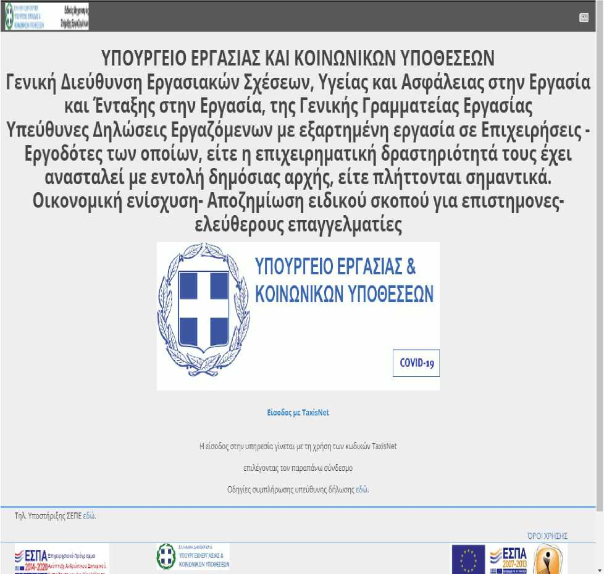

1. Καταχωρήστε τους κωδικούς Taxisnet - Username (Όνομα Χρήστη) και Password (Κωδικός).

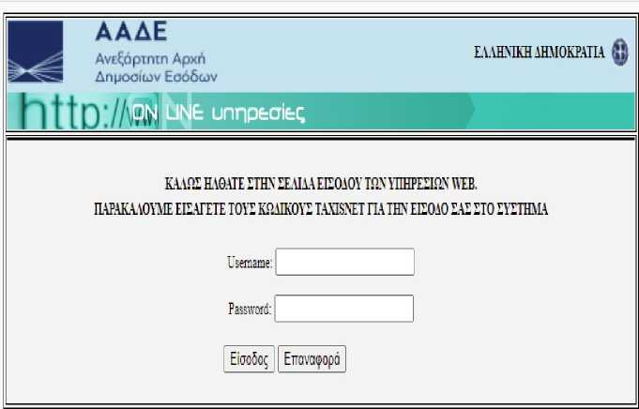

1. Κάντε κλικ στο κουμπί «Εξουσιοδότηση» για να δώσετε τη συγκατάθεσή σας, ώστε το ΠΣ ΕΡΓΑΝΗ να έχει πρόσβαση στα βασικά στοιχεία Μητρώου (ΑΦΜ, Όνομα, Επώνυμο, Πατρώνυμο, Μητρώνυμο, Έτος Γέννησης) που τηρούνται στην ΑΑΔΕ.

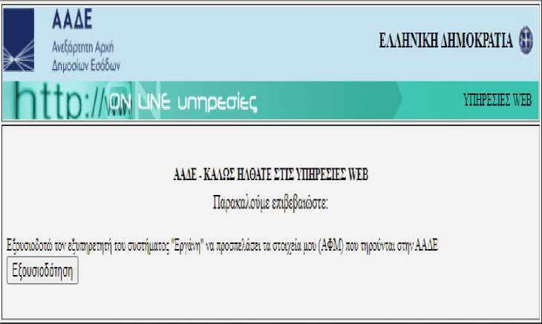

Στην αρχική οθόνη που εμφανίζεται κάντε κλικ στο μενού [ΠΡΑΞΕΙΣ ΕΠΙΒΟΛΗΣ ΠΡΟΣΤΙΜΩΝ ΕΡΓΑΖΟΜΕΝΩΝ], το οποίο βρίσκεται στο κάτω μέρος της αριστερής στήλης με τα μενού.

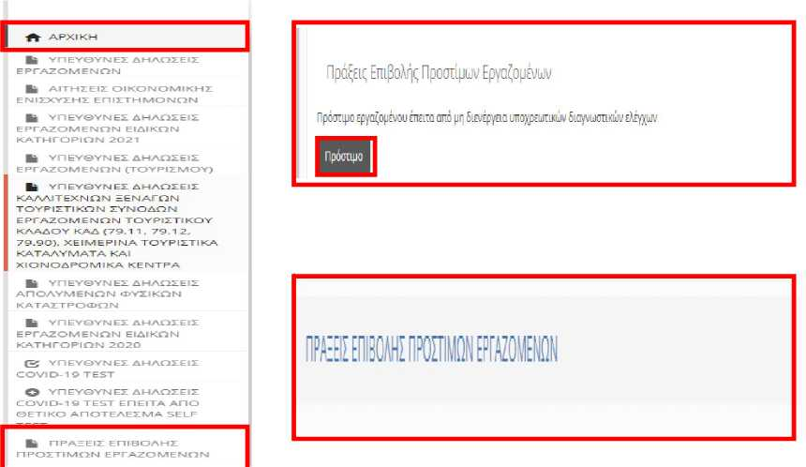

Εφόσον δεν έχει επιβληθεί πρόστιμο θα εμφανιστεί το μήνυμα «Δε βρέθηκαν πρόστιμα»

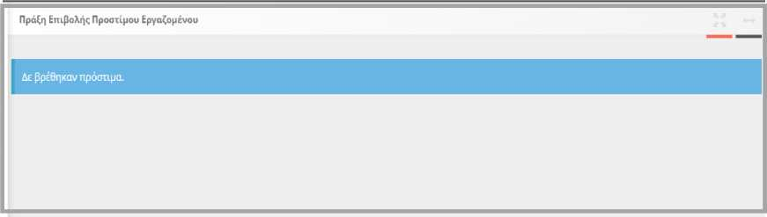

Οι παραβάσεις για μη διενέργεια διαγνωστικού ελέγχου νόσησης διαπιστώνονται ανά εβδομάδα αναφοράς και για κάθε εβδομάδα αναφοράς επιβάλλεται ξεχωριστό πρόστιμο.

ΠΡΑΞΕΙΣ ΕΠΙΒΟΛΗΣ ΠΡΟΣΤΙΜΩΝ

|  |  |  |  |  |  |
| --- | --- | --- | --- | --- | --- |
| ΕΒΔΟΜΑΔΑ  ΑΝΑΦΟΡΑΣ | ΗΜ/ΝΙΑ  ΚΟΙΝΟΠΟΠΟΙΗΣΗΣ | ΠΟΣΟ | ΚΑΤΑΣΤΑΣΗ |  |  |
| 27/09/2021 -  03/10/2021 | 10/12/2021 07:15 | 300 | Κοινοποίηση | 1 Υποβολή Ένστασης I | Εκτύπωση ΠΕΠ | | |

Στην περίπτωση που έχουν επιβληθεί πρόστιμα εμφανίζεται ο παραπάνω πίνακας με τα στοιχεία των προστίμων ως εξής,

1. Στη στήλη [ΕΒΔΟΜΑΔΑ ΑΝΑΦΟΡΑΣ] θα δείτε την εβδομάδα (Δευτέρα-Κυριακή) κατά την οποία διαπιστώθηκε η παράβαση.
2. Στη στήλη [ΗΜ/ΝΙΑ ΚΟΙΝΟΠΟΙΗΣΗΣ] αποτυπώνεται η ημερομηνία και ώρα κατά την οποία επιβλήθηκε το πρόστιμο και ταυτόχρονα κοινοποιήθηκε στον εργαζόμενο με ανάρτηση στο λογαριασμό του στην ιστοσελίδα <https://supportemployees.yeka.gr>.
3. Το ποσό του προστίμου αναγράφεται στη στήλη [ΠΟΣΟ]
4. Οι τιμές που λαμβάνει η στήλη [ΚΑΤΑΣΤΑΣΗ] διαμορφώνονται ως εξής,

α. ‘Κοινοποίηση’ - από τη στιγμή της επιβολής-κοινοποίησης του προστίμου και για πέντε ημέρες, εκτός αν εντός των πέντε ημερών υποβληθεί ένσταση,

β. ‘Ένσταση’ - από τη στιγμή υποβολής ένστασης και μέχρι την καταχώρηση της

απόφασης για την ένσταση,

γ. ‘Έχει Ανακληθεί’ - από τη στιγμή καταχώρησης της απόφασης ανάκλησης του προστίμου,

δ. ‘Προς Βεβαίωση’ - από τη στιγμή που καταχωρείται η απόφαση απόρριψης της ένστασης. Διαφορετικά, εφόσον δεν υποβληθεί ένσταση, η κατάσταση του προστίμου αλλάζει αυτόματα από ‘Κοινοποίηση’ σε ‘Προς Βεβαίωση’ πέντε ημέρες από την επομένη της επιβολής-κοινοποίησης,

ε. ‘Οριστικοποίηση’ - από τη στιγμή της βεβαίωσης του ποσού του προστίμου στην αρμόδια Δ.Ο.Υ.

1. Από την επόμενη ημέρα της ημερομηνίας επιβολής - κοινοποίησης του προστίμου, ο εργαζόμενος έχει προθεσμία πέντε ημερολογιακών ημερών για την υποβολή ένστασης κάνοντας κλικ στο κουμπί [Υποβολή Ένστασης]. Το έντυπο του προστίμου (Πράξη Επιβολής Προστίμου - ΠΕΠ) μπορεί να ανακτηθεί σε αρχείο μορφής *.pdf και να εκτυπωθεί με κλικ στο κουμπί [Εκτύπωση ΠΕΠ].

Προσοχή: Μετά την «Επιβολή - Κοινοποίηση» της κάθε πράξης επιβολής προστίμου στον προσωπικό λογαριασμό του ενδιαφερόμενου εργαζόμενου, έχετε την δυνατότητα εντός 5 ημερών να υποβάλλετε ένσταση ΜΟΝΟ ηλεκτρονικά, συνυποβάλλοντας τις αντιρρήσεις σας με επιλογή από λίστα τιμών ή σε αρχείο μορφής *.PDF.

Συμπλήρωση Στοιχείων Ένστασης

Προσωπικά στοιχεία [Επώνυμο, Όνομα, Ημερομηνία γέννησης και ΑΦΜ]

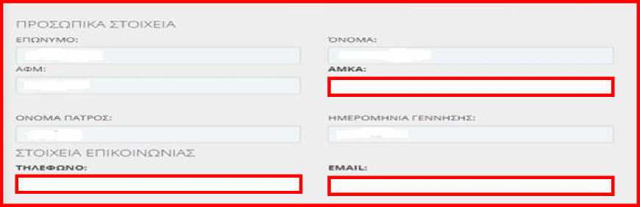

Τα προσωπικά στοιχεία [ΑΜΚΑ, Τηλέφωνο και E mail Επικοινωνίας] είναι υποχρεωτικά για την υποβολή της Ένστασης.

Περιεχόμενο Ένστασης:

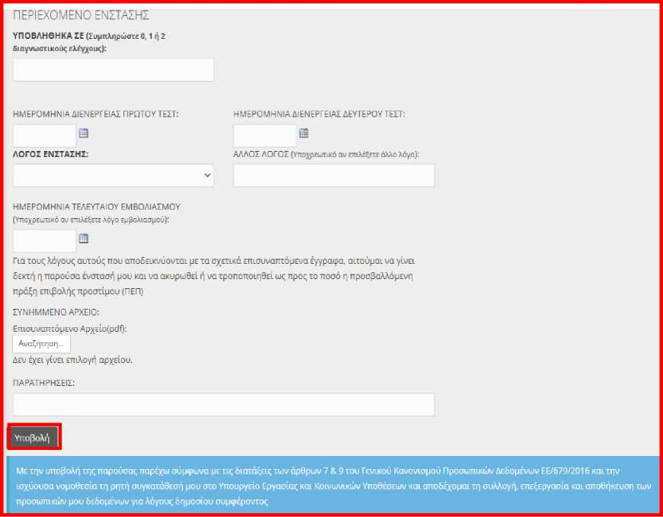

Συμπληρώστε τον Αριθμό διαγνωστικών ελέγχων που υποβληθήκατε (0, 1 ή 2)

Συμπληρώστε τις Ημερομηνίες Διενεργείας του Πρώτου ή/και Δευτέρου Διαγνωστικού Ελέγχου.

Επιλέξτε από λίστα τιμών τον λόγο ένστασης και συμπληρώστε προαιρετικά επεξηγηματικό κείμενο μέχρι 200 χαρακτήρων.

Λόγοι Ένστασης [Επιλογή από λίστα τιμών]

* α) ήμουν πλήρως εμβολιασμένος (ΕΠΙΣΥΝΑΠΤΕΤΑΙ ΠΙΣΤΟΠΟΙΗΤΙΚΟ ΕΜΒΟΛΙΑΣΜΟΥ)
* β) είχα πιστοποιητικό νόσησης σε ισχύ (ΕΠΙΣΥΝΑΠΤΕΤΑΙ ΠΙΣΤΟΠΟΙΗΤΙΚΟ ΝΟΣΗΣΗΣ)
* γ) έχω υποβληθεί στον αριθμό διαγνωστικών ελέγχων κορωνοιού για την εβδομάδα αναφοράς που υποχρεούμαι (ΕΠΙΣΥΝΑΠΤΕΤΑΙ ΒΕΒΑΙΩΣΗ ΑΡΝΗΤΙΚΟΥ ΔΙΑΓΝΩΣΤΙΚΟΥ/ΩΝ ΕΛΕΓΧΟΥ/ΕΛΕΓΧΩΝ).
* δ) συντρέχει ένας από τους παρακάτω λόγους δικαιολογημένης μη διενέργειας του προβλεπόμενου αριθμού διαγνωστικών ελέγχων νόσησης:

*J* δ. i) παρέχω εργασία αποκλειστικά μέσω τηλεργασίας (ΕΠΙΣΥΝΑΠΤΕΤΑΙ ΕΝΤΥΠΟ ΕΞ ΑΠΟΣΤΑΣΕΩΣ ΕΡΓΑΣΙΑΣ/ΤΗΛΕΡΓΑΣΙΑΣ Ή ΑΛΛΟ ΑΠΟΔΕΙΚΤΙΚΟ ΕΓΓΡΑΦΟ]

*J* δ. ii) απούσιαζα με άδεια μετ’ αποδοχών ή με άδεια ασθενείας ή άδεια λοχείας ή άλλη άδεια ΕΠΙΣΥΝΑΠΤΕΤΑΙ ΑΠΟΣΠΑΣΜΑ ΒΙΒΛΙΟΥ ΑΔΕΙΩΝ / ΠΙΣΤΟΠΟΙΗΤΙΚΟ ΑΣΘΕΝΕΙΑΣ Ή ΑΛΛΟ ΕΓΓΡΑΦΟ ΑΠΟΔΕΙΚΤΙΚΟ ΕΓΓΡΑΦΟ ΑΔΕΙΑΣ,

*J* δ. iii) κατέχω ισοδύναμο πιστοποιητικό εμβολιασμού ή νόσησης άλλης χώρας [ΕΠΙΣΥΝΑΠΤΕΤΑΙ ΠΙΣΤΟΠΟΙΗΤΙΚΟ ΕΜΒΟΛΙΑΣΜΟΥ Ή ΝΟΣΗΣΗΣ],

* ε) άλλος λόγος [ΕΠΙΣΥΝΑΠΤΟΜΕΝΑ]

Στην περίπτωση επιλογής της τιμής «άλλος λόγος» είναι υποχρεωτική η συμπλήρωση του πεδίου [ΑΛΛΟΣ ΛΟΓΟΣ(Υποχρεωτικό αν επιλέξετε άλλο λόγο)].

Σε περίπτωση που από την λίστα τιμών επιλεγεί η περίπτωση (α) είναι υποχρεωτική η συμπλήρωση του πεδίου ημερομηνίας τελευταίου Εμβολιασμού.

«Επισυναπτόμενο αρχείο»

Για την ολοκλήρωση της υποβολής της ένστασης συνυποβάλλονται σύμφωνα με τα ανωτέρω, αφού πρώτα σαρωθούν και αποθηκευτούν σε ένα (1) αρχείο μορφής *.PDF, τα επισυναπτόμενα έγγραφα. Λόγω περιορισμού στο μέγεθος του αρχείου, συστήνεται η ανάλυση του σαρωτή να ρυθμίζεται στα 200dpi και η σάρωση να μην είναι έγχρωμη.

Παρατηρήσεις: Στο πεδίο αυτό αναγράφονται προαιρετικά χρήσιμες πληροφορίες που αφορούν την ένσταση.

Με κλικ στο κουμπί «Υποβολή» η ένσταση λαμβάνει Αριθμό Πρωτόκολλου και ημερομηνία, ενώ με το πάτημα του κουμπιού «Εκτύπωση» μπορείτε να ανακτήσετε την ένσταση σε αρχείο μορφής *.pdf και να την εκτυπώσετε.

Ενημερώσεις και Κοινοποιήσεις στην θυρίδα του ενδιαφερόμενου-εργαζόμενου:

ΠΡΑΞΕΙΣ ΕΠΙΒΟΛΗΣ ΠΡΟΣΤΙΜΩΝ

|  |  |  |  |  |
| --- | --- | --- | --- | --- |
| ΕΒΔΟΜΑΔΑ ΑΝΑΦΟΡΑΣ | ΗΜ/ΝΙΑ  ΚΟΙΝΟΙΊΟΠΟΙΗΣΗΣ | ΠΟΣΟ | ΚΑΤΑΣΤΑΣΗ |  |
| 27/09/2021 -  03/10/2021 | 10/12/2021 07:15 | 300 | Έχει Ανακληθεί | Εκτύπωση ΠΕΠ Εκτύπωση Ένστασης Επισυναπτόμενο αρχείο ένστασης Εκτύπωση Αποδοχής |
|  |
| 15/11/2021 - 21/11/2021 | 10/12/2021 08:10 | 600 | Οριστικοποίηση | Εκτύπωση ΠΕΠ Εκτύπωση Ένστασης Επισυναπτόμενο αρχείο ένστασης Εκτύπωση Τροποποίησης |
|  |
| 29/11/2021 -  05/12/2021 | 10/12/2021 08:51 | 300 | Οριστικοποίηση |  |
| Εκτύπωση ΠΕΠ Εκτύπωση Ένστασης Επισυναπτόμενο αρχείο ένστασης Εκτύπωση Απόρριψης |

Για όλα τα έγγραφα (Πράξη Επιβολής Προστίμου - ΠΕΠ, Ένσταση, Επισυναπτόμενο Αρχείο, Αποδοχή Ένστασης, Τροποποίηση Προστίμου και Απόρριψη Ένστασης) έχετε την δυνατότητα με το πάτημα του αντίστοιχου κουμπιού Εκτύπωσης, να τα κατεβάσετε σε αρχείο μορφής * pdf και να τα εκτυπώσετε.

Χρήσιμες Πληροφορίες:

Το πρόστιμο κοινοποιείται με κάθε πρόσφορο τρόπο στον παραβάτη και η πράξη επιβολής προστίμου γνωστοποιείται στον ιστότοπο του ΠΣ ΕΡΓΑΝΗ <https://supportemloyees.yeka.gr> στον προσωπικό λογαριασμό του εργαζόμενου, στον οποίο ο εργαζόμενος έχει πρόσβαση με τους κωδικούς taxisnet. Εντός πέντε (5) ημερών από την κοινοποίηση του προστίμου, ο εργαζόμενος δύναται να υποβάλει ηλεκτρονικά τις αντιρρήσεις του στη διεύθυνση <https://supportemloyees.yeka.gr>, με ένσταση προς το αρμόδιο Τμήμα Επιθεώρησης Εργασιακών Σχέσεων η οποία εξετάζεται εντός δεκαπέντε (15) εργασίμων ημερών από την παραλαβή της (υποβολή της).

α. Εφόσον οι αντιρρήσεις γίνουν δεκτές, η πράξη επιβολής προστίμου ανακαλείται

β. Εφόσον οι αντιρρήσεις γίνουν εν μέρει δεκτές τροποποιείται η απόφαση προσδιορισμού της ΠΕΠ και εκδίδεται νέα ΠΕΠ και

γ. Εφόσον οι αντιρρήσεις δεν γίνουν δεκτές απορρίπτεται το αίτημα του εργαζόμενου

Εφόσον το πρόστιμο δεν ανακληθεί βεβαιώνεται από το αρμόδιο Τμήμα Επιθεώρησης Εργασιακών Σχέσεων με αποστολή στη Δ.Ο.Υ. φορολογικής κατοικίας του παραβάτη του νόμιμου τίτλου, σύμφωνα με το άρθρο 2 του Κώδικα Είσπραξης Δημοσίων Εσόδων (ν.δ. 356/1974, Α' 90) και εντάσσεται ως έσοδο στον Αναλυτικό λογαριασμό Εσόδων (Α.Λ.Ε) 1560925001 «Πρόστιμα για παραβάσεις των κατεπειγόντων μέτρων αντιμετώπισης της διασποράς του κορωνοϊού COVID-19».

ΠΡΟΣΟΧΗ: Ο εργαζόμενος δύναται να υποβάλει ΜΟΝΟ ηλεκτρονικά τις αντιρρήσεις του στη διεύθυνση <https://supportemloyees.yeka.gr>, με ένσταση

|  |  |
| --- | --- |
| Ένσταση κατά της Πράξης Επιβολής Προστίμου για την μη υποβολή από τον Εργαζόμενο για παράλειψη διενέργειας διαγνωστικού/κών ελέγχου νόσησης από κορωνοϊό (covid 19),ενώπιων του αρμόδιου Τμήματος Επιθεώρησης Εργασιακών Σχέσεων του Σώματος Επιθεώρησης Εργασίας (Σ.ΕΠ.Ε.) [άρθρο 6 της αριθμ. Δ1α/ΓΠ.οικ.64232/15.10.2021 ΚΥΑ όπως ισχύει] | |
| ΥΠΗΡΕΣΙΑ Σ.ΕΠ.Ε. | ΚΩΔΙΚΟΣ ΥΠΗΡΕΣΙΑΣ |
| ΑΡ. ΠΡΩΤ.: | ΗΜΕΡΟΜΗΝΙΑ |

|  |  |  |  |  |  |  |  |  |
| --- | --- | --- | --- | --- | --- | --- | --- | --- |
| ΠΡΟΣΩΠΙΚΑ ΣΤΟΙΧΕΙΑ | | | | | | | | |
| ΑΦΜ |  | | | ΑΜΚΑ | |  | | |
| ΕΠΩΝΥΜΟ | |  | | ΌΝΟΜΑ | |  | | |
| ΟΝΟΜΑ ΠΑΤΡΟΣ | |  | | ΗΜΕΡΟΜΗΝΙΑ ΓΕΝΝΗΣΗΣ | | |  | |
| ΣΤΟΙΧΕΙΑ ΕΠΙΚΟΙΝΩΝΙΑΣ | | | | | | | | |
| ΤΗΛΕΦΩΝΟ ΕΠΙΚΟΙΝΩΝΙΑΣ | | |  | | EMAIL ΕΠΙΚΟΙΝΩΝΙΑΣ | | |  |

|  |  |  |  |  |
| --- | --- | --- | --- | --- |
| ΠΡΑΞΗ ΕΠΙΒΟΛΗΣ ΠΡΟΣΤΙΜΟΥ | | | | |
| ΑΡΙΘΜΟΣ ΠΡΩΤ.: |  | | ΗΜΕΡΟΜΗΝΙΑ ΕΠΙΒΟΛΗΣ |  |
| ΕΒΔΟΜΑΔΑ ΑΝΑΦΟΡΑΣ | |  | | |
| ΠΟΣΟ ΕΠΙΒΛΗΘΕΝΤΟΣ ΠΡΟΣΤΙΜΟΥ | |  | | |

|  |  |  |  |
| --- | --- | --- | --- |
| ΠΕΡΙΕΧΟΜΕΝΟ ΕΝΣΤΑΣΗΣ | | | |
| Παρακαλώ να δεχθείτε την ένστασή μου που αφορά την ανωτέρω πράξη επιβολής προστίμου (ΠΕΠ) και την εβδομάδα αναφοράς, για παράλειψη διενέργειας διαγνωστικού/ών ελέγχου νόσησης από κορωνοϊό. | | | |
| Υποβλήθηκα σε 1 ή 2 | Διαγνωστικό/κούς ελέγχους(PCR ή RAPID^m ανίχνευση covid 19. | | |
| Ημερομηνία διενέργειας 1ου Διαγνωστικού ελέγχου | Ημερομηνία διενέργειας 2ου Διαγνωστικού ελέγχου | | |
| Επικαλούμαι ότι συντρέχει νόμιμος λόγος ανάκλησης ή τροποποίησης της πράξη επιβολής προστίμου (ΠΕΠ) για την εβδομάδα αναφοράς, την οποία προσβάλλουμε ενώπιόν σας νομίμως, εμπροθέσμως και ως έχουμε έννομο συμφέρον για τους πιο κάτω νόμιμους, βάσιμους και αληθείς λόγους: | | | |
| ΛΟΓΟΙ ΕΝΣΤΑΣΗΣ[1] | | |  |
| ΛΟΙΠΟΙ ΛΟΓΟΙ[2] | | |  |
| ΓΙΑ ΤΟΥΣ ΛΟΓΟΥΣ ΑΥΤΟΥΣ  που αποδεικνύονται με τα σχετικά επισυναπτόμενα έγγραφα,  ΑΙΤΟΥΜΕΘΑ  Να γίνει δεκτή η παρούσα ένστασή μας και να ακυρωθεί ή να μειωθεί η προσβαλλόμενη πράξη επιβολής προστίμου (ΠΕΠ) | | | |
| ΠΑΡΑΤΗΡΗΣΕΙΣ | |  | |
| ΣΥΝΗΜΜΕΝΟ ΑΡΧΕΙΟ[3] | |  | |
| Με την υποβολή της παρούσας παρέχω σύμφωνα με τις διατάξεις των άρθρων 7 και 9 του Γενικού Κανονισμού Προσωπικών Δεδομένων ΕΕ/679/2016 και την ισχύουσα νομοθεσία τη ρητή συγκατάθεσή μου στο Υπουργείο Εργασίας και Κοινωνικών Υποθέσεων- Σώμα Επιθεώρησης Εργασίας και αποδέχομαι την συλλογή, επεξεργασία και αποθήκευση των προσωπικών δεδομένων για λόγους δημοσίου συμφέροντος. | | | |
| Ο/Η ΥΠΟΒΑΛΛΩΝ/ΟΥΣΑ ΤΗΝ ΕΝΣΤΑΣΗ | | | |

1. Επιλογή από την λίστα τιμών

   α) ήμουν πλήρως εμβολιασμένος (ΕΠΙΣΥΝΑΠΤΕΤΑΙ ΠΙΣΤΟΠΟΙΗΤΙΚΟ ΕΜΒΟΛΙΑΣΜΟΥ) [συμπληρώστε την ημερομηνία τελευταίου εμβολιασμού ]

   β) είχα πιστοποιητικό νόσησης σε ισχύ (ΕΠΙΣΥΝΑΠΤΕΤΑΙ ΠΙΣΤΟΠΟΙΗΤΙΚΟ ΝΟΣΗΣΗΣ)

   γ) έχω υποβληθεί στον αριθμό διαγνωστικών ελέγχων κορωνοιού για την εβδομάδα αναφοράς που υποχρεούμαι (ΕΠΙΣΥΝΑΠΤΕΤΑΙ ΒΕΒΑΙΩΣΗ ΑΡΝΗΤΙΚΟΥ ΔΙΑΓΝΩΣΤΙΚΟΥ/ΩΝ ΕΛΕΓΧΟΥ/ΕΛΕΓΧΩΝ).

   δ) συντρέχει ένας από τους παρακάτω λόγους δικαιολογημένης μη διενέργειας του προβλεπόμενου αριθμού διαγνωστικών ελέγχων νόσησης :

   δ. i) παρέχω εργασία αποκλειστικά μέσω τηλεργασίας (ΕΠΙΣΥΝΑΠΤΕΤΑΙ ΠΙΝΑΚΑΣ ΕΞ ΑΠΟΣΤΑΣΕΩΣ ΕΡΓΑΣΙΑΣ/ΤΗΛΕΡΓΑΣΙΑΣ]

   δ. ii) απουσίαζα με άδεια μετ’ αποδοχών ή με άδεια ασθενείας ή άδεια λοχείας ή άλλη άδεια ΕΠΙΣΥΝΑΠΤΕΤΑΙ ΑΠΟΣΠΑΣΜΑ ΒΙΒΛΙΟΥ ΑΔΕΙΩΝ / ΠΙΣΤΟΠΟΙΗΤΙΚΟ ΑΣΘΕΝΕΙΑΣ Ή ΑΛΛΟ ΕΓΓΡΑΦΟ ΠΙΣΤΟΠΟΙΗΣΗΣ ΑΔΕΙΑΣ

   δ.ϊϊϊ) κατέχω ισοδύναμο πιστοποιητικό εμβολιασμού ή νόσησης άλλης χώρας [ΕΠΙΣΥΝΑΠΤΕΤΑΙ ΠΙΣΤΟΠΟΙΗΤΙΚΟ ΕΜΒΟΛΙΑΣΜΟΥ Ή ΝΟΣΗΣΗΣ] δ. iv) εξαιρούμαι από την υποχρεωτική διενέργεια διαγνωστικού ελέγχου νόσησης με απόφαση υγειονομικής επιτροπής που εκδόθηκε την [συμπληρώστε την ημερομηνία] [ΕΠΙΣΥΝΑΠΤΕΤΑΙ Η ΑΠΟΦΑΣΗ ΥΓΕΙΟΝΟΜΙΚΗΣ ΕΠΙΤΡΟΠΗΣ]

   ε) άλλος λόγος [ΕΠΙΣΥΝΑΠΤΟΜΕΝΑ]
2. Ελεύθερο Κείμενο (Περιληπτική Αναφορά των λόγων ένστασης μέχρι 200 χαρακτήρες)
3. Συνυποβάλλονται τα επισυναπτόμενα έγγραφα σε ένα ΜΟΝΟ αρχείο μορφής *.PDF. Επειδή υπάρχει περιορισμός στο μέγεθος του αρχείου συστήνεται η ανάλυση του σαρωτή να ρυθμίζεται στα 200dpi και η σάρωση να μην είναι έγχρωμη.